ACTES DE BAPTEME DE

BERTRAND ANNE
27/07/1651 00:00

B1795
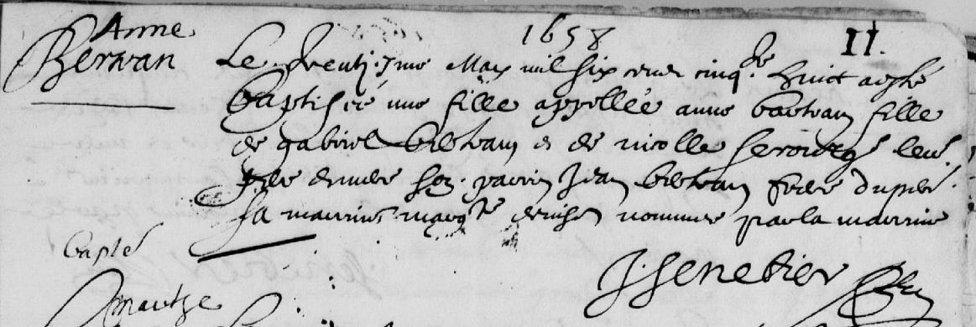
Transcription

Le trentieme May mil six cent cinq[te] huit a été baptisé une fille appellée Anne BERTRAND fille de Gabriel BERTRAND et de nicole SEROURGE leur [….] son parrain Jean BERTRAND frere du pere. Sa Marainne Marg[te] …... nommé par la marraine.

